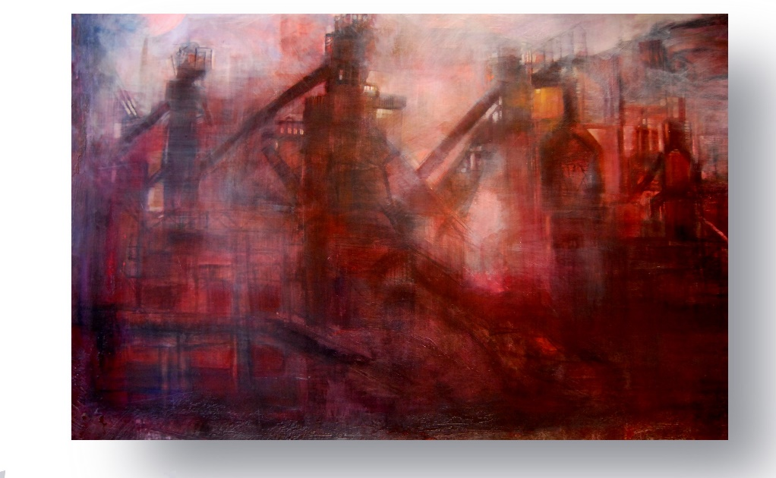

24 mars – 21 avril
ENTRE-DEUX

Invitation au vernissage- cocktail le samedi 24 mars de 17h. à 20 h.
Présentation à 18 h.

Galerie des Collines, 79 rue du Moulin VAUCELLES (DOISCHE – GIVET)
Le week-end 14 – 17 h. et rendez-vous : 0032 496 952 413 http://www.galeriedescollineshubert.com/
« Usine imaginaire », huile sur bois, 100 x 120 cm »

